10. Zaaibak gereedmaken

Wat moet je weten
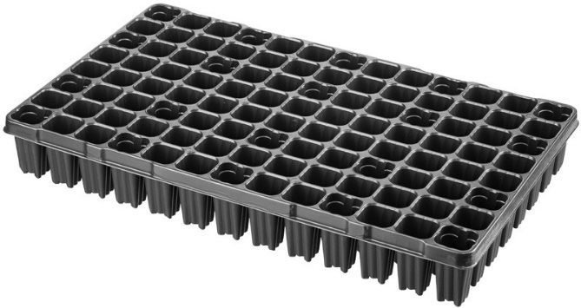
- Het zaaibakje gebruik je voor de eerste opkweek van zaden
- Later kweek je de plantjes verder op ruimere plaatsen
- De grond in het zaaibakje moet fijn zijn en vlak liggen
- Zaaigrond moet vrij zijn van ziektekiemen en onkruid
- Het hoeft maar een klein beetje voeding te bevatten
- Wel moet zaaigrond goed water kunnen opnemen

Wat ga je doen?

- Pak een zaaibakje en zaaigrond
- Zeef de zaaigrond op je tafel
- Doe de overgebleven klontjes uit je zeef, onderin het zaaibakje
- Vul het zaaibakje verder aan met gezeefde grond tot 1 cm onder de rand
- Maak de grond vlak met een aandrukplankje, druk de grond licht aan

Waar moet je op letten?

- Zorg ervoor dat de werktafel goed schoon is
- Viezigheid in de grond kan de zaailingen ziek maken
- Gebruik geen bakjes die stuk zijn
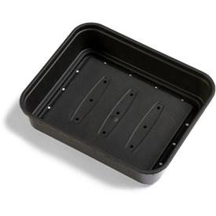
Wat heb je nodig?

- Zaaibakje
- Zaaigrond
- Grondzeef
- Aandrukplankje

